**智能印章**

**ZGY-S20（单机版）安装及使用说明书**

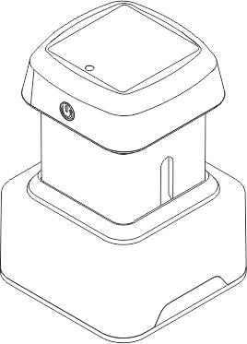

使用前请仔细阅读本说明书，并妥善保管，更多使用指引请联系客服，查看电子说明书

修订时间：2025年2月

尊敬的用户:

感谢您使用cinsmartseal智能印章!

为了您正确并正常使用设备,请在设备安装和使用前仔细阅读本说明书,并妥善保管供日后参考，更多使用指引请联系客服，查看电子说明书。产品若有技术改进，会编进新版手册中，恕不另行通知。产品外观、颜色如有改动，以实物为准。本文档中的所有陈述、信息和建议不构成任何明示或暗示的担保。

阅前须知

以上页面中的产品图片、视频及屏幕内容仅作示意，实物产品效果（包括但不限于外观、颜色、尺寸）和屏幕显示内容（包括但不限于背景、UI、配图、视频）可能略有差异，请以实物为准。  
以上页面中的数据为理论值，均来自内部测试，于特定测试环境下所得，实际使用中可能因产品个体差异、软件版本、使用条件和环境因素不同略有不同，请以实际使用的情况为准。  
由于产品批次和生产供应因素实时变化，为尽可能提供准确的产品信息、规格参数、产品特性，我们可能实时调整和修订以上页面中的文字表述、图片效果等内容，以求与实际产品性能、规格、指数、零部件等信息相匹配。  
如遇确有进行上述修改和调整必要的情形，恕不专门通知。

目录

一、 硬件说明 2

二、 配件说明 3

三、 查看设备信息 4

四、 新用户绑定设备 5

五、 查看初始密码 6

六、 设置单机密码 7

七、 单机应用盖章 8

八、 注意事项 9

# 硬件说明

1. 产品外观尺寸：65mm/65mm/95mm

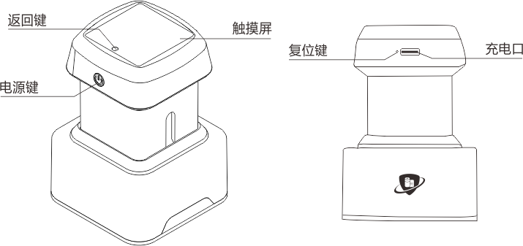

2.支持全屏触摸、返回键、电源键

|  |  |
| --- | --- |
| 操作 | 功能 |
| 单击电源键 | 熄屏时，单击电源键，可点亮屏幕。单击电源键，返回主界面。 |
| 长按电源键 | 开机/关机 |
| 触摸屏 | 可触屏操作 |
| 返回键 | 单击返回键，返回上一级界面 |
| 复位键 | 重启设备 |

温馨提示：

1. 设备充电至少需2小时，满电后设备可连续盖印2000次左右（1-2秒/次），盖印前若设备已超过5天未使用，属于长时间未使用，使用前请先充电。
2. 设备使用后为保证设备电池寿命请及时关机。
3. 设备长时间连续盖印时因内部精密部件运行，存在设备屏幕表面发热情况。若出现此情况，建议稍后使用设备，保证设备表面温度处于可接受范围。当设备表面长期发热，会造成设备使用寿命缩短。
4. 若出现按压力度适度，实际印痕浅淡情况，建议添加印油后再进行盖印。设备添加印油后可连续盖印2000次左右（1-2秒/次），添加印油请去服务网点处操作。

# 配件说明

## 适配规格

|  |  |
| --- | --- |
| 名称 | 光敏章面适配规格 |
| 光敏章面内径尺寸 | 44.4mm |
| 光敏章面外径尺寸 | 49.4mm |
| 光敏章面厚度 | 3mm |

备注:以上尺寸为产品测量数值，具体以实物为准。

## 配件清单

|  |  |
| --- | --- |
| 名称 | 数量 |
| 储油垫 | 1 |
| 光敏垫（用户自备） | 1 |
| 印章连接环 | 1 |
| 印章垫卡环 | 1 |

# 查看设备信息

## 查看设备序号

点击设置按钮 343435333331363b333635393434343b8bbe7f6e，进入设备信息，显示软件版本信息、设备序号。

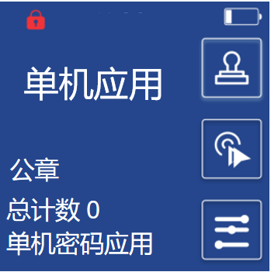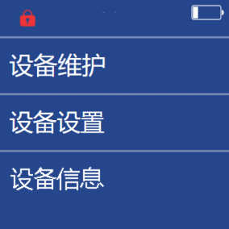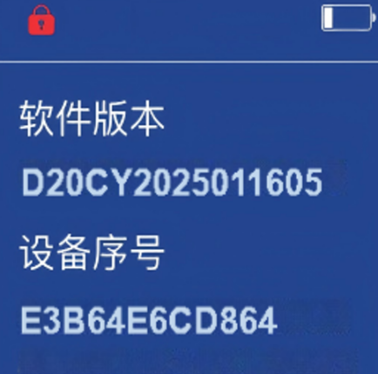

温馨提示：红色锁表示设备已锁定，无红色锁表示设备未锁定

## 设置背光时长

点击设置按钮 343435333331363b333635393434343b8bbe7f6e，进入设备设置，设置背光时间和自动关机时长。背光时间默认60s，可设置3-180s,自动关机时长默认5分米，可这是0-30分钟，其中0表示永不关机

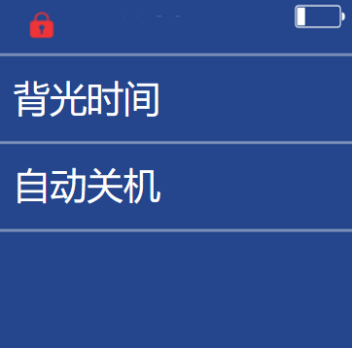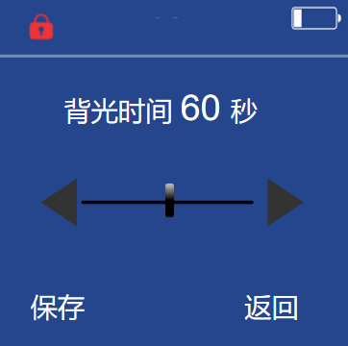

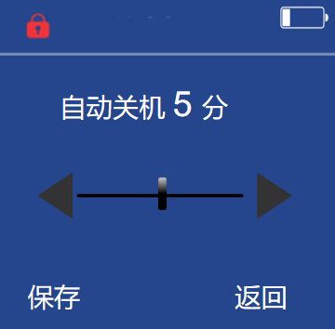

# 新用户绑定设备

1. 微信扫描“长翼印章”小程序二维码，进入长翼印章小程序
2. 进入绑定设备界面，填写设备序号：E3B64E6CD864，填写信息后，点击绑定。
3. 设备绑定成功后登陆小程序，进入设备详情获取初始密码

特别说明：首次登陆需录入主管理员信息创建账号

主管理员：建议使用企业负责人手机号开通管理员账号，减少人员变动带来的风险。

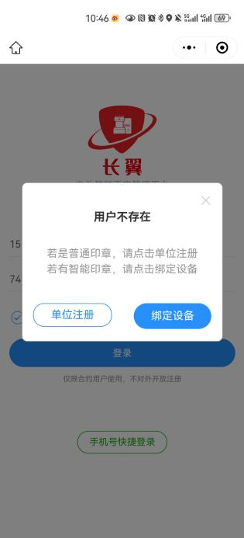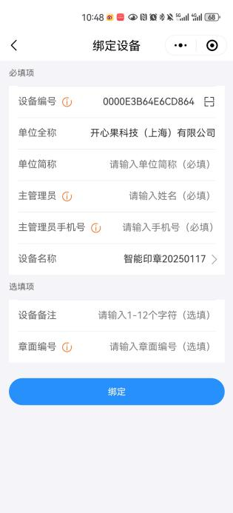

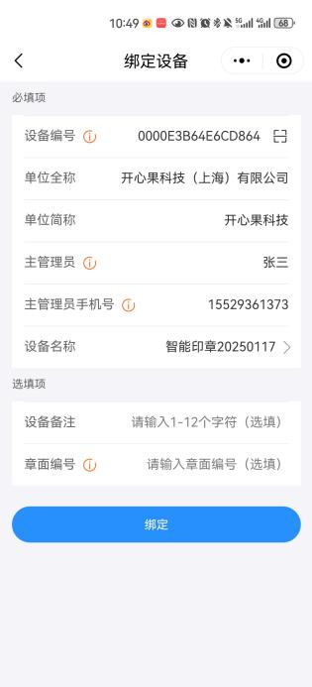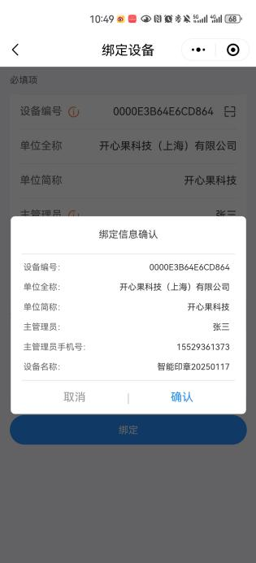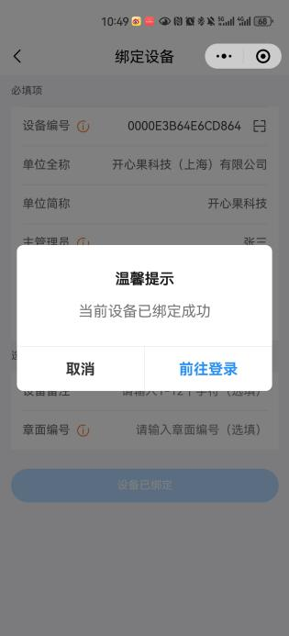

# 查看初始密码

主管理员登录小程序—绑定设备—选择设备—设备详情，点击查看，初始密码以短信的形式发给主管理员。

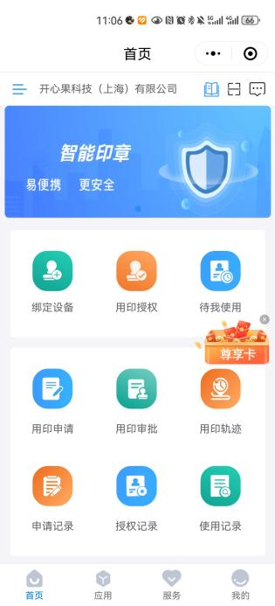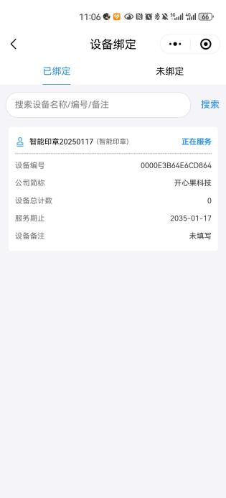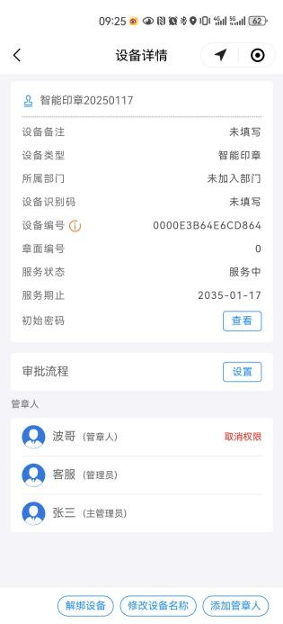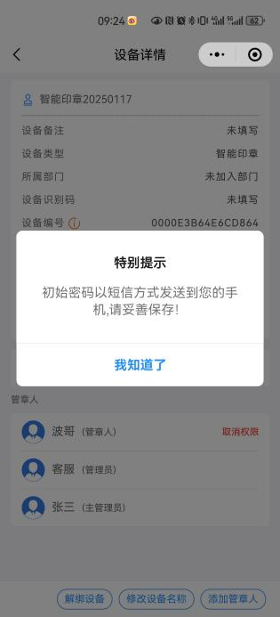

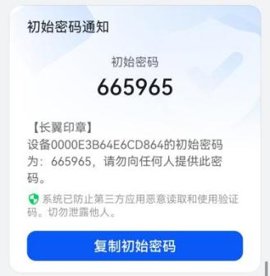

# 设置单机密码

设备未绑定开机，点击去盖章按钮32313538343036333b32313538343034373b53707ae0，提示“请设置用章密码”

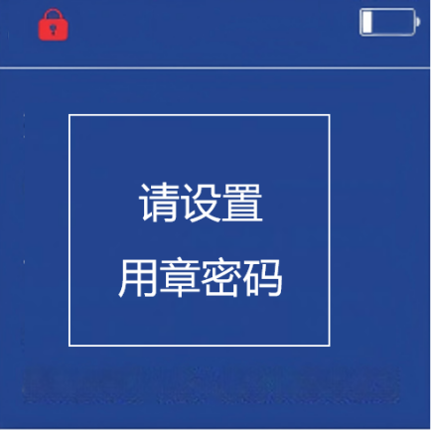

设备已绑定开机，点击按钮32303231353833353b32303234383836333b9f20680770b951fb，设置管章密码，输入原管章密码（就是设备详情中的初始密码665965），可设置新的管章密码（如6个1）

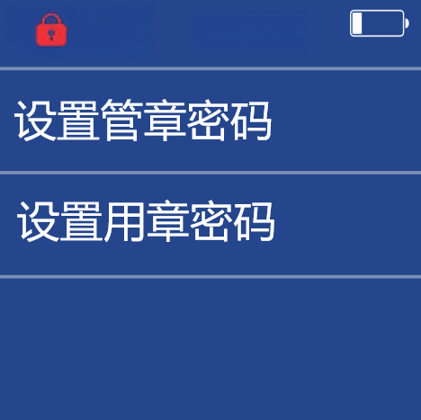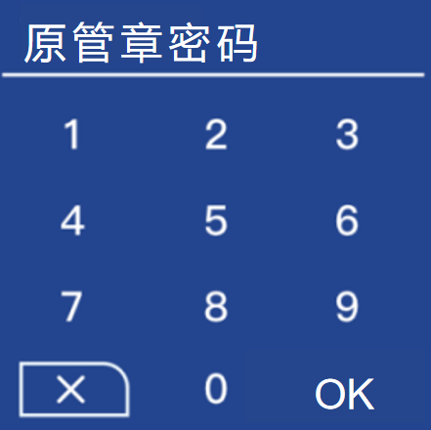

设备已绑定开机，点击按钮32303231353833353b32303234383836333b9f20680770b951fb，点击设置用章密码，输入管章密码（如6个1）验证通过，设置新密码（如123456），更改完成。

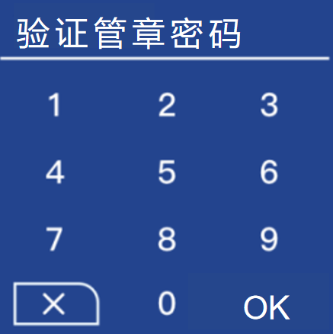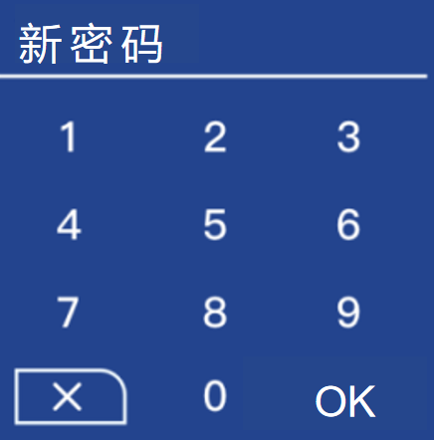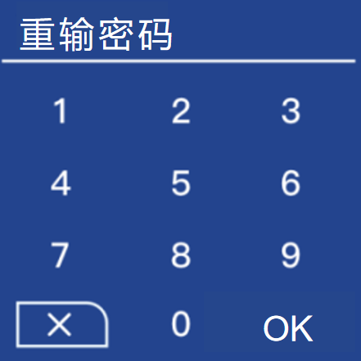

# 单机应用盖章

设备绑定开机，点击去盖章按钮32313538343036333b32313538343034373b53707ae0，输入用章密码（如123456）后确定进入单机使用模式，可短按电源键退出。

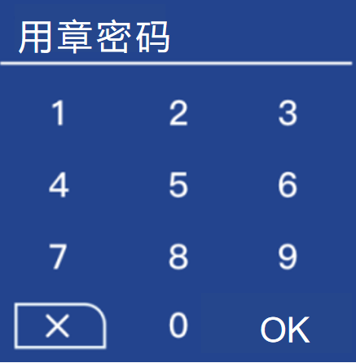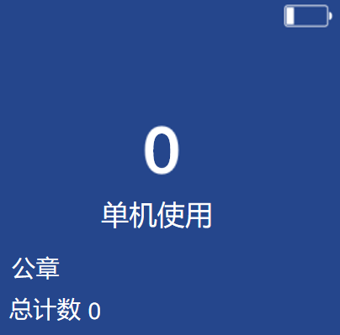

# 注意事项

1. 请妥善保管设备，勿放置在高温、潮湿、腐蚀等环境中，致使设备损坏。
2. 当设备底部舱门关闭时，请勿用力按压设备，致使设备损坏。
3. 在设备电量充足时使用，请勿边充电边使用设备，致使设备损坏。长期未使用设备后再次使用请先充电30分钟后进行操作。
4. 更换印章时建议去指定服务网点，保证更换后印章正常使用。
5. 添加印油时使用印章专用印油，保证用章盖印清晰。
6. 建议设备盖章时建议保持1-2秒/次的盖章频率盖章，以免设备损坏。
7. 设备盖章时若佩戴首饰，请勿将首饰与设备触摸屏接触，以免设备损坏。